一、便携式裂隙灯显微镜参数及要求：
- 光学设计类型：交角体视式
- 目镜类型：高眼点目镜
- 视场中心分辨率：≥1800·N线对∕mm（N为数值孔径）
- 物镜：1.0X
- 目镜：10X
- 总倍率：10X
- 工作距离：75-85mm
- 瞳距调节范围：40.5mm~73mm
- 屈光度调节：-8D~+8D
- 裂隙宽度：0~12mm连续
- 裂隙高度：12mm
- 光栏直径：12mm
- 滤色片：隔热、色温补偿、无赤、钴蓝
- 照明灯泡：高亮白色LED
- 照度：≥50000lux
16、工作电池：锂离子电池，容量：≥780mAh（需另配备用电池一块），持续工作时间：≥5小时，电池质保两年

二、手术器械消毒盒、消毒筐参数及要求
序号 | 设备名称 | 要求
1 | 镜头消毒盒（46*9*5） | 消毒盒为2mm厚铝合金板材冲孔折弯铆接，内搭配硅胶卡口，盒体与盖子使用推拉锁扣固定，表面光滑无毛刺，该尺寸为盒子不盖盖子时外形尺寸（实物如图）。  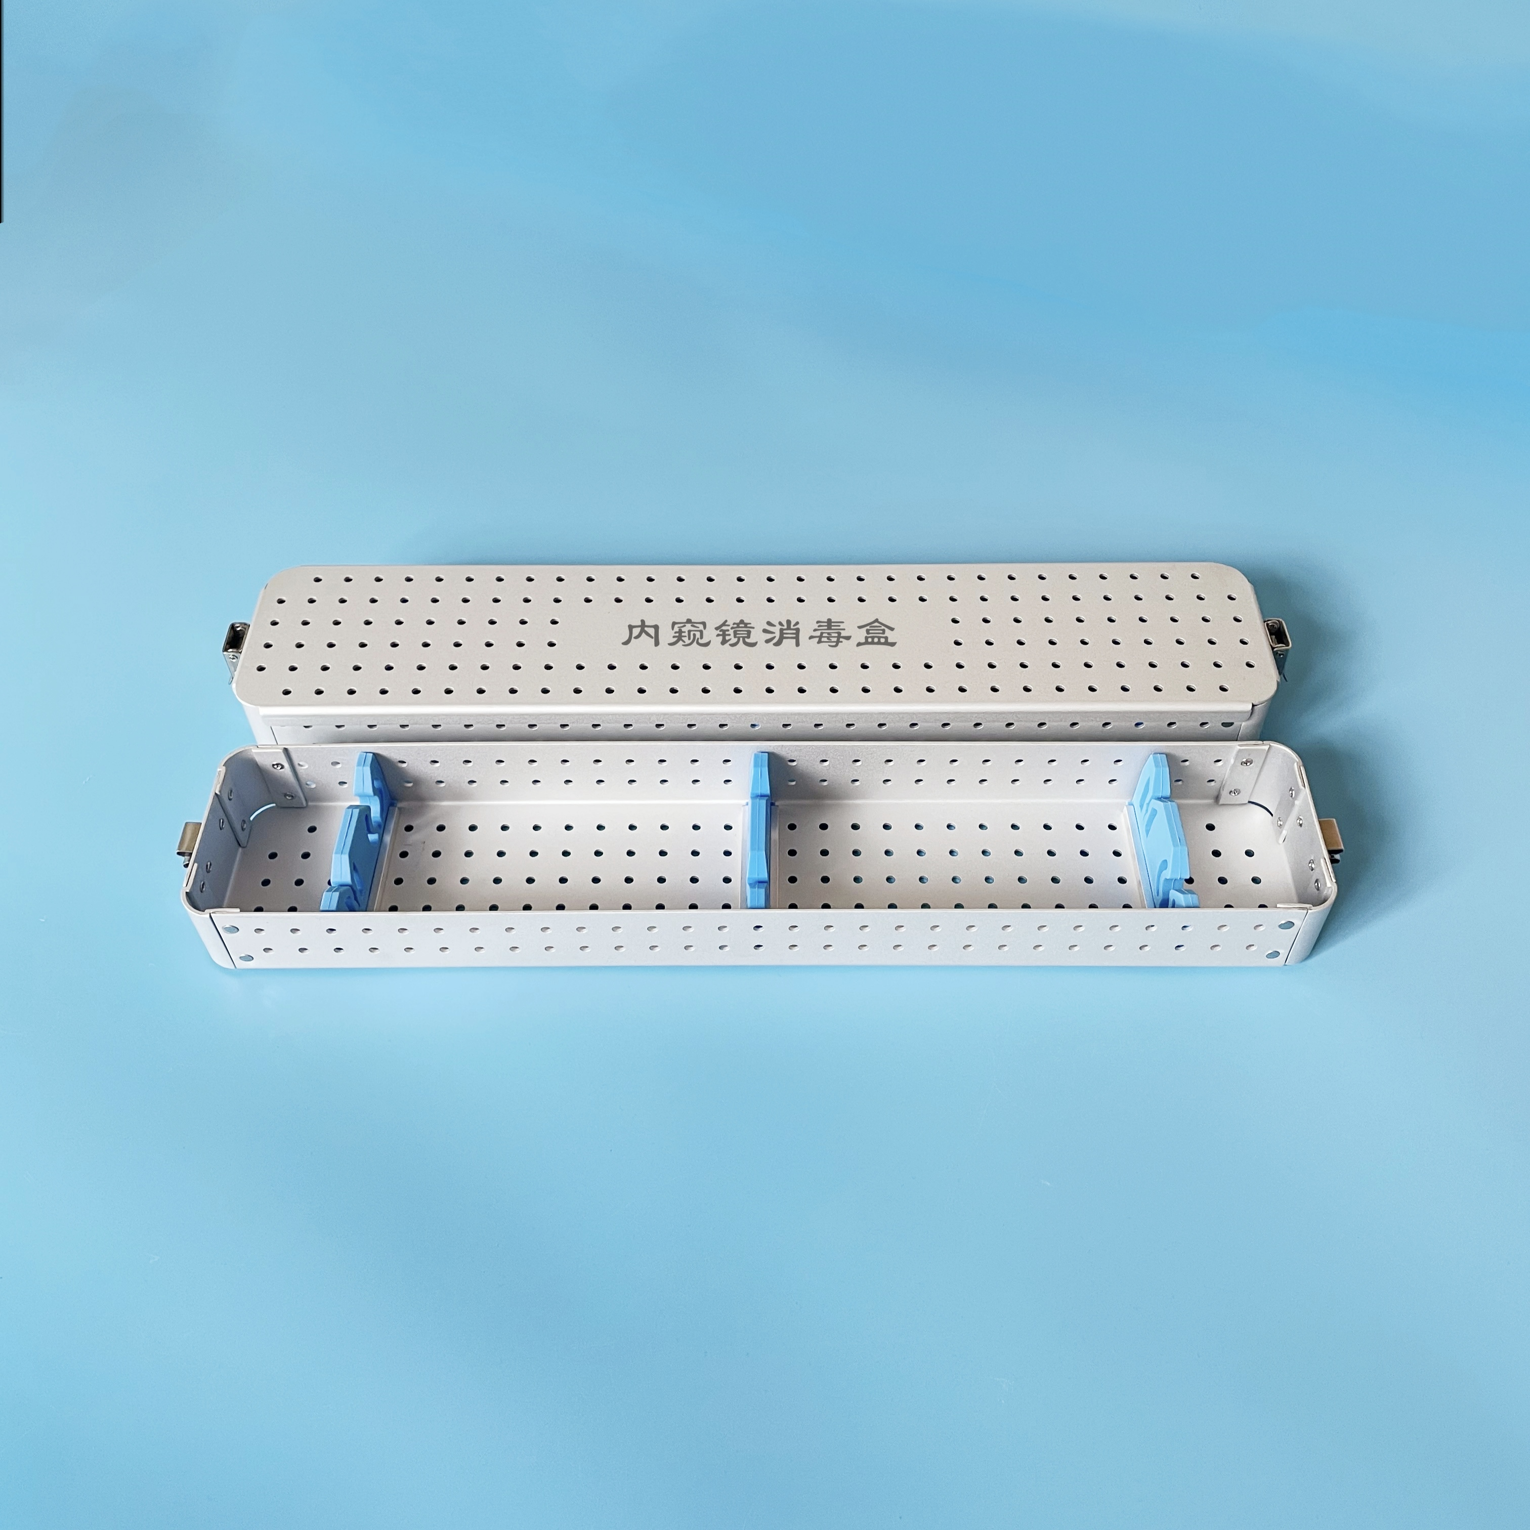
2 | 镜头消毒盒（28*9*5）
3 | 镜头消毒盒（28*10*5）
4 | 镜头消毒盒（26*9*5）
5 | 金属器械筐（40*28*6） | 器械筐材质为304不锈钢，表面打磨光滑，不刮手，无毛刺（实物如图）。  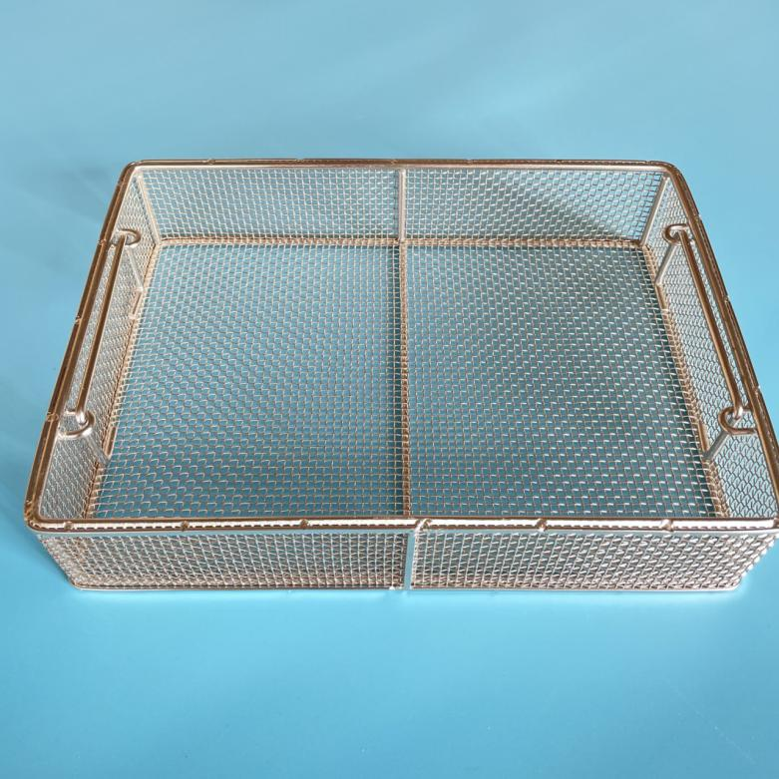
6 | 金属器械筐（25*20*5）
7 | 金属器械筐（34*25*6） | 器械筐材质为304不锈钢，表面打磨光滑，不刮手，无毛刺（实物如图）。  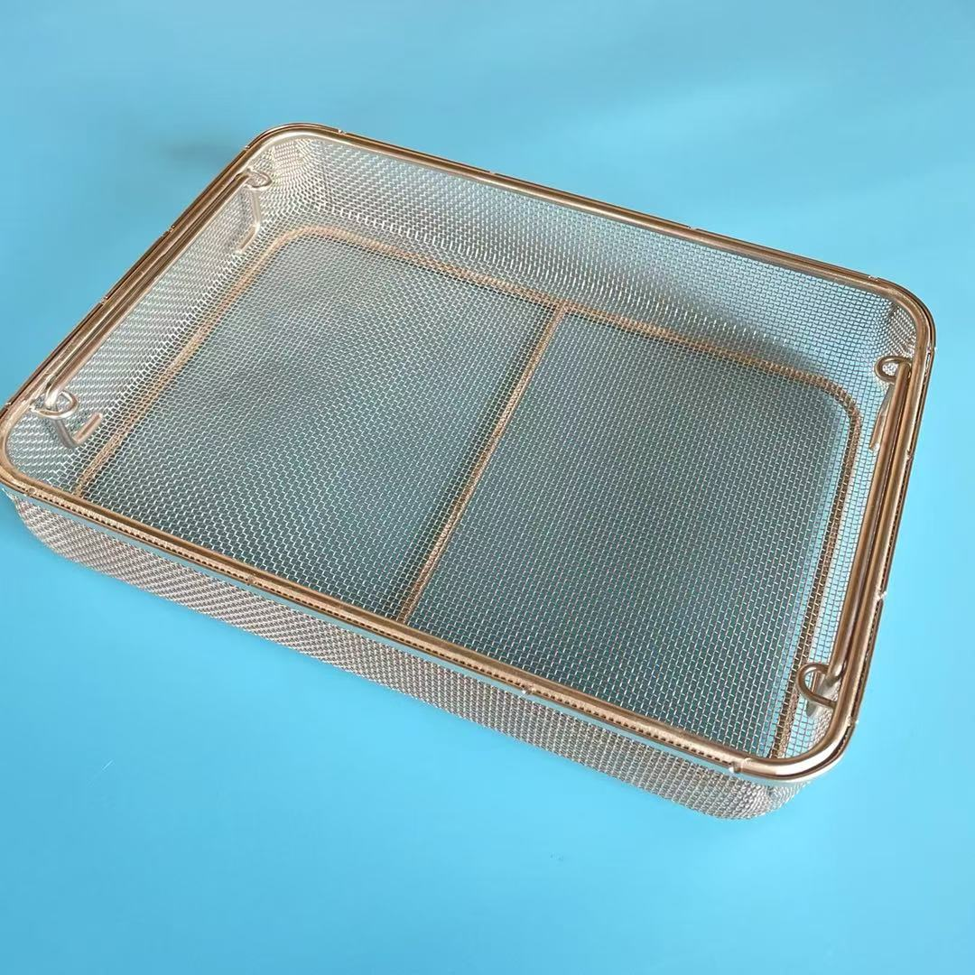
8 | 金属器械筐（22*18*6）
9 | 器械U型架（18*6） | 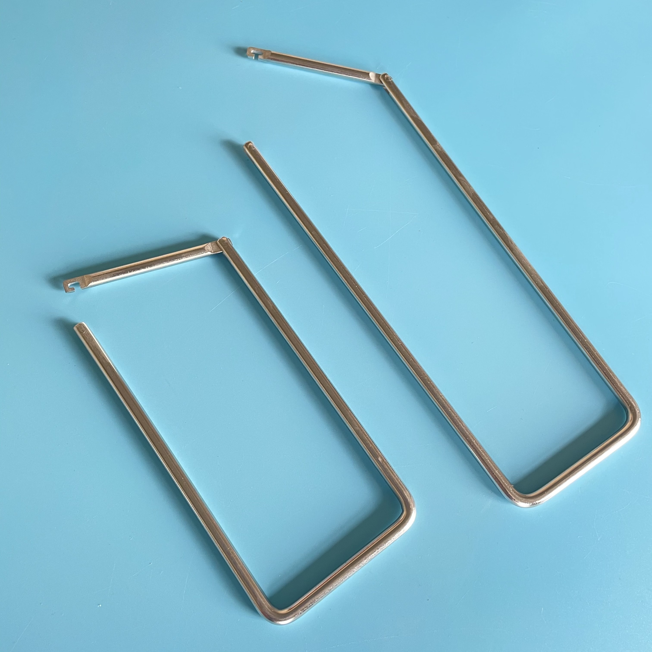  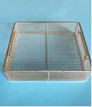  材质为304不锈钢

手术器械消毒盒、消毒筐报价清单：
序号 | 名称 | 数量 | 单项限价 | 报价
1 | 镜头消毒盒（46*9*5） | 6 | 250
2 | 镜头消毒盒（28*9*5） | 12 | 250
3 | 镜头消毒盒（28*10*5） | 2 | 250
4 | 镜头消毒盒（26*9*5） | 3 | 250
5 | 金属器械框（40*28*6） | 2 | 150
6 | 金属器械框（25*20*5） | 14 | 100
7 | 金属器械框（34*25*6） | 1 | 150
8 | 金属器械框（22*18*6） | 3 | 100
9 | 器械U型架（18*6） | 10 | 100

合计

